Αποκρυπτογραφώντας την πορεία από τον πρωτοπαθή στο μεταστατικό όγκο του μελανώματος του ραγοειδούς.

Στέφανος ΤΣΑΒΔΑΡΙΔΗΣ ^{1,2}, Χάρης ΡΟΥΜΠΑΣ ^{1,2,3}, Αχιλλέας ΦΛΟΥΔΑΣ ^{1,2}
¹ Τμήμα Ιατρικής, Πανεπιστήμιο Ιωαννίνων, Εργαστήριο Βιολογίας – tsastef2001@gmail.com - achilleas.floudas@uoi.gr
² Ινστιτούτο Βιοιατρικών Ερευνών (FORTH), Ιωάννινα
³ Τμήμα Ιατρικής, Πανεπιστήμιο Ιωαννίνων, Εργαστήριο Παθολογοανατομίας - c.roumbas@gmail.com

Περίληψη
Το μελάνωμα του ραγοειδούς αποτελεί τον πιο συνήθη ενδοφθαλμικό καρκίνο και συνιστά περίπου το 5% όλων των περιπτώσεων των μελανωμάτων. Τις περισσότερες φορές έγκειται στο χοροειδή χιτώνα, ενώ λιγότερα συχνά στο ακτινωτό σώμα και στην ίριδα. Περίπου οι μισοί ασθενείς εμφανίζουν μετάσταση, η οποία είναι συχνότερη στο ήπαρ, και το ποσοστό θνησιμότητας μέσα σε 5 χρόνια ανέρχεται σε 20% με 30%, ενώ σε περιόδο 15 ετών αγγίζει το 45%. Οι τωρινά διαθέσιμες θεραπείες είναι η ραδιοθεραπεία, η χημειοθεραπεία, η φωτοδυναμική θεραπεία, η χειρουργική επέμβαση, η στοχευμένη θεραπεία, η ανοσοθεραπεία και ακόμη η ηπαροκεντρική θεραπεία. Στη συγκεκριμένη μελέτη, 4 βιοψίες από μετάσταση στο ήπαρ και 8 βιοψίες από θέση του πρωτοπαθούς όγκου αναλύθηκαν μέσω scRNA-seq.

Στόχος
Η αναγνώριση των εξερχόμενων απο τον πρωτοπαθή όγκο και εισερχόμενων στο μεταστατικό όγκο κυττάρων για τον εντοπισμό νέων βιοδεικτών και αλληλειδράσεων οι οποίες πραγματοποιούνται κατά την μεταστατική πορεία των κυττάρων.

Λέξεις-Κλειδιά
Ραγοειδές μελάνωμα, scRNA-seq, μετάσταση, βιοδείκτες,

Εισαγωγή
Το μελάνωμα του ραγοειδούς αποτελεί το πιο συνήθη ενδοφθαλμικό καρκίνο και το δεύτερο πιο κοινό μελάνωμα μετά του δέρματος. Προέρχεται από τα μελανοκύτταρα και τις περισσότερες φορές έγκειται στον χοροειδή χιτώνα. Ένας σπάνιος τύπος καρκίνου ο οποίος όμως χαρακτηρίζεται από χαμηλή πιθανότητα επιβίωσης.
Το μικοπεριβάλλον του όγκου του ραγοειδούς κυριαρχείται απο T λεμφοκύτταρα. Τα CD8+ T λεμφοκύτταρα είναι ο κατ’εξοχήν πληθυσμός, ενώ τα CD4+ T λεμφοκύτταρα εντοπίζονται σε χαμηλότερο αριθμό. Προηγούμενη δημοσιευμένη μελέτη από το εργαστήριο μας έδειξε ότι οι όγκοι με λιγότερα διηθούμενα T λεμφοκύτταρα σχετίζονται με αυξημένη πιθανότητα μετάστασης και επιθετικότητα ¹.

Μέθοδοι
Στη συγκεκριμένη μελέτη η scRNA-seq ανάλυση των μεταστατικών δειγμάτων πραγματοποιήθηκε στην πλατφόρμα RStudio. Τα δείγματα, μετά από εκτενή ποιοτικό έλεγχο, υποβλήθηκαν σε κανονικοποίηση και κλιμάκωση μέσω του πακέτου SCTransform. Μετά από μείωση διαστάσεων, τα δείγματα ενώθηκαν και ομαδοποιήθηκαν. Η ταυτοποίηση των πληθυσμών πραγματοποιήθηκε βάση του μεταγραφικού τους προφιλ. Στη συνέχεια, τα μελανοκύτταρα απομονώθηκαν και συγκρίθηκαν με τους πληθυσμούς των μελανοκυττάρων από τον πρωτοπαθή όγκο, που είχαν εντοπιστεί σε προηγούμενη μας δημοσίευση, μέσω του πακέτου ClusterFoldSimilarity και εντοπίστηκαν οι εξερχόμενοι από τον πρωτοπαθή όγκο και εισερχόμενοι στο σημείο της μετάστασης πληθυσμοί.

Αποτελέσματα
Κατά τη διάρκεια της ταυτοποίησης των ομάδων των κυττάρων εντοπίστηκαν 20 διαφορετικές ομάδες. Ο κυρίαρχος πληθυσμός ήταν τα μελανοκύτταρα, ακολουθούμενα από τα CD8+ T λεμφοκύτταρα και τα μακροφάγα. Η ταυτοποίηση των πληθυσμών πραγματοποιήθηκε μέσω της έκφρασης συγκεκριμένων δεικτών όπως το PMEL και το MLANA για τα μελανοκύτταρα και το CD3E για τα T λεμφοκύτταρα. Στη συνέχεια αποτυπώθηκε ο διαμοιρασμός των κυττάρων των μεταστατικών δειγμάτων και των πρωτοπαθών όγκων στους διαφόρους πληθυσμούς.
Τα μελανοκύτταρα απομονώθηκαν και επανομαδοποιήθηκαν σε 6 διαφορετικούς πληθυσμούς. Ύστερα από ανάλυση τροχιάς, ο πληθυσμός 2 ταυτοποιήθηκε ως το σημείο εκκίνησης λόγω της υψηλότερης εντροπίας και του υψηλότερου διηθητικού αποτυπώματος. Μετά από σύγκριση των πληθυσμών του πρωτοπαθούς όγκου και των μεταστατικών δειγμάτων, οι πληθυσμοί 2 και 6 των μεταστατικών δειγμάτων βρέθηκαν ως οι πληθυσμοί με τις μεγαλύτερες ομοιότητες με τους εξερχόμενους πληθυσμούς του πρωτοπαθούς όγκου. Τέλος, δημιουργήθηκε διαγραμμά Venn που αντικατοπτρίζει το σύνολο των διαφορετικά εκφραζόμενων γονιδίων μεταξύ των πληθυσμών 3 και 6 από τα μεταστατικά δείγματα και του εξερχόμενου πληθυσμού από τον πρωτοπαθή όγκο, καθώς και το σύνολο των κοινών γονιδίων μεταξύ των 3 αυτών πληθυσμών.

Συμπέρασμα
Η ανγνώρηση των εξερχόμενων και των εισερχόμενων πληθυσμών επιτρέπει τον εντοπισμό βιοδεικτών μετάστασης και των μηχανισμών που την προάγουν

Βιβλιογραφία
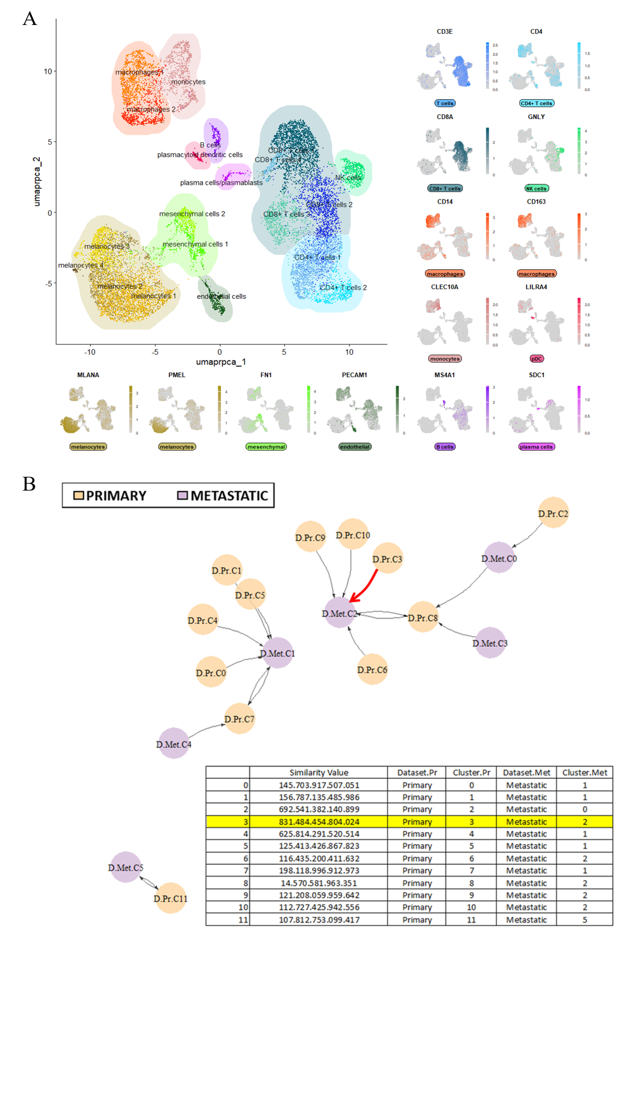
1. Panagiotidis, K. et al. Identification of two distinct uveal melanoma subtypes based on the immune cell infiltration of the primary tumour. Cancer Immunol Immunother 74, 343 (2025).
Figure 1: Cell composition of metastatic Uveal Melanoma TME and identification of ingressing to secondary site and egressing from the primary site populations. A. UMAP plot depicting all clusters identified following integration of samples. A total of twenty clusters were identified, four melanocyte clusters, two mesenchymal cells clusters, one endothelial cells cluster, two CD4+ T-cells clusters, four CD8+ T-cells clusters, one NK-cells cluster, two macrophages clusters, one monocytes cluster, one B-cells cluster, one plasma-cells/plasmablasts cluster and one plasmacytoid dendritic cells cluster shaded with different colors. Feature plots depict the level and distribution of expression of linage specific markers used for annotation. B. Schematic showing clusters from primary and metastatic tumor objects and their corresponding most similar cluster of the other object – similarity values were calculated using the ClusterFoldSimilarity algorithm without integration of objects

